  - Analisis Tataran Pertama Semiotika Rolan Barthes
Tabel 1.1
Analisis Tataran Pertama Semiotika Rolan Barthes
No | Shot | Dialog/suara/teks | Visual
1. | Medium Shot | Suara Musik Piano, pengiring. | 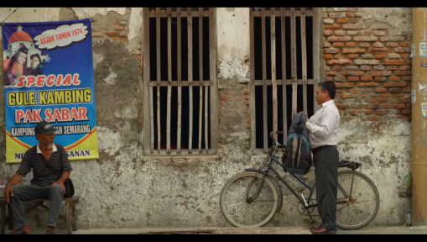  gambar 1.1  Gambar Pak suhaedi Singgah di warung makan
1. |  | Penanda | Petanda
1. |  | Gambar Laki-laki berbaju kemeja putih rapi (guru) yang sedang parkir sepeda dekat warung. Sambil mengambil tasnya. | Pak suhaedi bersepeda dan singgah di warung, untuk makan dengan memakai kontum era 80-an. Lalu mengambil ranselnya di simpan bagian perut dan dipeluk dengan erat.
2. | Medium Shot | Nama saya suhaedi pensiunan guru, murid saya banyak sekali. Entah mereka lupa sama saya, Kalo saya ingat mereka  Ada yang lucu, ada yang nakal, ada yang pemberani...  Yaa macem-macem lah. | 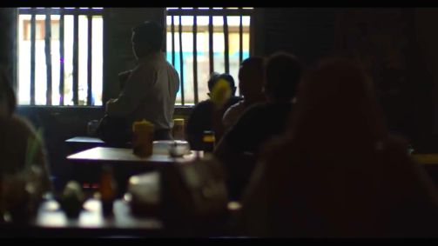  gambar 1.2  Pak suhaedi menuju tempat duduk dekat jendela menghadap keluar  dan warung makan yang ramai.
2. |  | Penanda | Petanda
2. |  | Gambar Laki-laki berbaju kemeja putih rapi (Pensiunan guru) yang sedang parkir sepeda dekat warung. Sambil mengambil tasnya. | Pak suhaedi singgah makan di warung, sambil bercerita tentang dirinya dan murid-muridnya kepada beberapa orang. menggambarka siapa dirinya dan seperti apa muridnya dulu.
3. | Low angle | Klo yang ini novel, baru-baru ini kena musibah. Di siram air keras. | 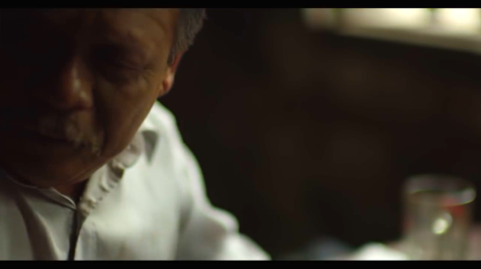  gambar 1.3  Gambar Pak Suhaedi tengok Kiri kanan.
3. |  | Penanda | Petanda
3. |  | Gambar Laki-laki berbaju kemeja putih rapi (Pensiunan guru) yang sedang tengok kiri dan kanan memperhatikan keadaan sekitar warung | Pak suhaedi dengan gaya sederhana menlanjutkan cerita tentang muridnya dengan sangat hati-hati menyusun kalimatnya, sambil melirik dan tengok kiri-kanan seolah ia melihat apakah ada seseorang yang memperhatikannya bercerita.
4. | High angle | Ini basuki, saya lebih suka manggil ahok.orangnya keras tapi jujur, nomor satu kejujuran. | 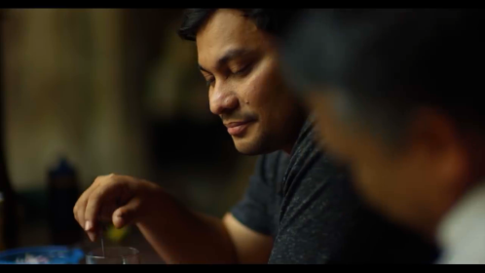  Gambar 1.4  Tompi duduk berdekatan dengan pak suhaedi.
4. |  | Penanda | Petanda
4. |  | Pak suhaedi bercerita tentang muridnya kepada Tompi dengan penuh Ekspresi. | Pak suhaedi (pensiunan Guru) menceritakan muridnya Basuki atau lebuh suka ia panggil Ahok dengan penuh semangat kepada lawan bicaranya (Tompi) dengan posisi duduk sambil menikmati munuman dengan ekspresi mendengarkan dengan serius, teliti dan sedikit senyuman.
5. | Close Up | Suara Backsound Musik (piano) | 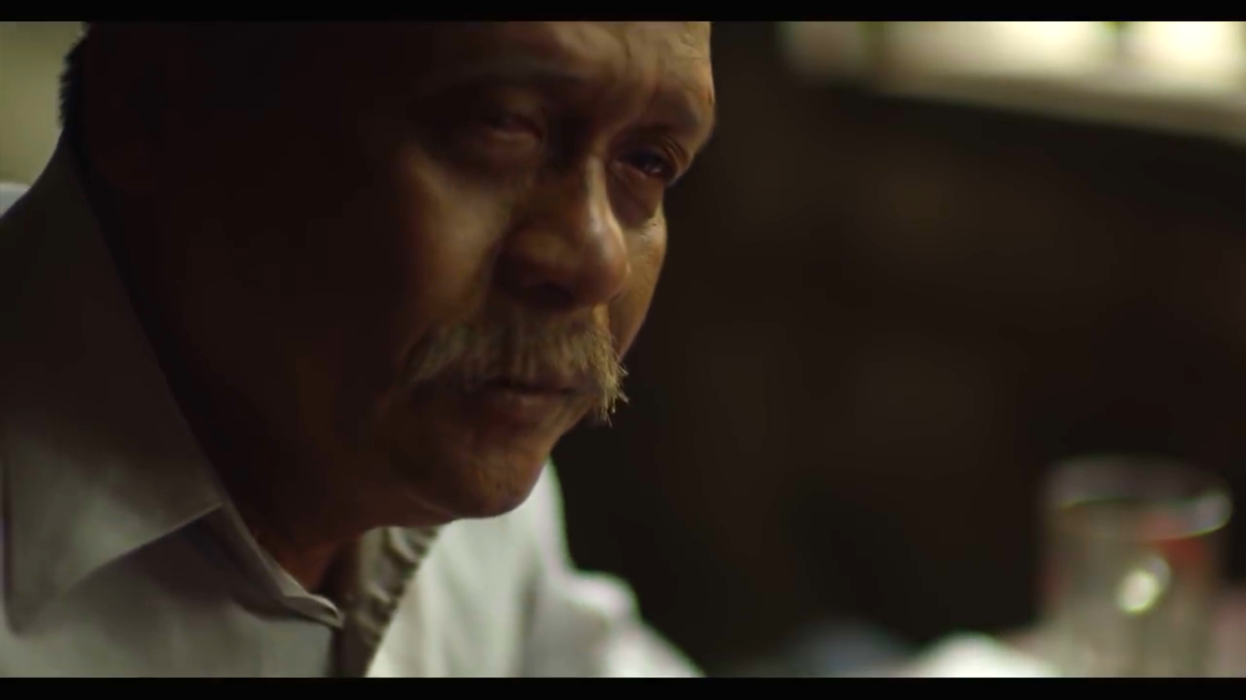  Gambar 1.5  Wajah ekspresi pak suhaedi
5. |  | Penanda | Petanda
5. |  | Pak suhaedi yang berkspresi dengan pandangan dan tatapan tajam lemah, bungkuk, dan menunduk. | Dalam Gambar ini menampakkan ekspresi pak suhaedi dengan wajah yang penuh emosional.
6. |  | Klo itu siapa pak?.. Murid Juga Tompi | 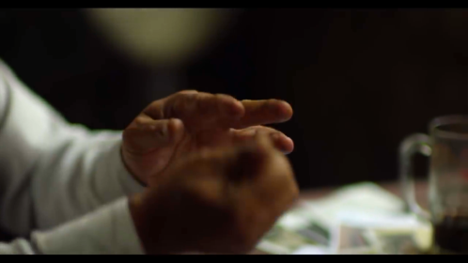  Gambar 1.5  Meremas salah satu foto muridnya
6. |  | Penanda | Petanda
6. |  | Pak suhaedi meremas salah satu foto muridnya lalu membuangnya keluar jendela. | Lawan bicara Pak suhaedi bertanya pada salah satu foto muridnya, namun ia tidak menjawab. Namun Pak suhaedi hanya meremas foto muridnya lalu membuangnya keluar jendela yang ada didepannya.

  - Analisis Tataran Kedua Semiotika Rolan Barthes
Tabel 1.1
Analisis Tataran Kedua Semiotika Rolan Barthes
No | Penanda (signifier) | Petanda (signified)
1. | gambar 1.1  Gambar Pak suhaedi Singgah di warung makan | Pak suhaedi pensiunan guru singgah di warung makan dengan mengendarai sepeda, dan pakaian yang hitam putih menandakan seorang guru yang berpaian era 80 sambil mengambil tas dan menyimpan di perut sambil di peluk erat berjalan masuk di warung makan yang sederhana.
 | Penanda (signifier) | Petanda (signified)
2. | gambar 1.2  Pak suhaedi menuju tempat duduk dekat jendela menghadap keluar  dan warung makan yang ramai. | Pak suhaedi menikmati makanannya sambil bercerita kepada seseorang tentang beberapa muridnya yang dulu dengan karakter masing-masing dan telah sukses sekarang.
 | Penanda (signifier) | Petanda (signified)
3. | gambar 1.3  Gambar Pak Suhaedi tengok Kiri kanan. | Pak suhaedi dengan kostumnya yang sederhana hitam putih menceritakan tentang muridnya satu persatu dengan sangat hati-hati mengatakan sesuatu, sambil melirik dan tengok kiri-kanan memperhatikan sekeliling. memastikan apakah ada yang memperhatikan ceritanya pada saat menceritakan muridnya yang terkena musibah.
 | Penanda (signifier) | Petanda (signified)
4. | Gambar 1.4  Tompi duduk berdekatan dengan pak suhaedi. | Pak suhaedi (pensiunan Guru) menceritakan muridnya Ahok dengan penuh semangat kepada Tompi dengan posisi duduk sambil menikmati menikmati makan dan minumnya masing-masing dengan mendengarkan dan menyimak cerita dengan serius dan sedikit senyuman.
 | Penanda (signifier) | Petanda (signified)
5. | 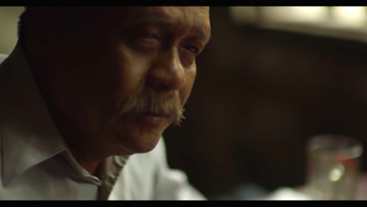Gambar 1.5  Wajah ekspresi pak suhaedi | Dalam Gambar ini menggambarkan pak suhaedi dengan wajah yang sedih dan perhatin terhadap musibah yang menimpa muridnya itu dulu (Novel Baswedan).
 | Penanda (signifier) | Petanda (signified)
6. | Gambar 1.5  Meremas salah satu foto muridnya | Ketika Lawan bicara Pak suhaedi bertanya tentang salah satu foto muridnya, pak suhaedi tidak menjawab dan memberikan sepatah katapun. Namun hanya meremas foto tersebut lalu membuangnya keluar jendela yang ada didepannya.seakan atau seolah-olah foto yang ia remas itu tidak ingin lagi ia lihat dengan wajah yang menandakan penuh kekecewan.

